ГОСУДАРСТВЕННОЕ УЧРЕЖДЕНИЕ ОБРАЗОВАНИЯ
«ОСНЕЖИЦКАЯ СРЕДНЯЯ ШКОЛА»

План-конспект урока английского языка
(XI класс,школа ,профильный класс)

Тема: СЕМЬЯ
Коммуникативная ситуация:
Семейные отношения

Китель Инна Николаевна,
учитель английского языка
высшей квалификационной категории

Предмет | Английский язык
Тема урока | Семья .Коммуникативная ситуация:  Семейные отношения
Класс | XI (школа, профильный класс)
Автор | Китель Инна Николаевна, учитель английского языка высшей квалификационной категории
Учреждение образования | Государственное учреждение образования «Оснежицкая средняя школа»
Тип урока | Урок развития речевых умений; комбинированный
Цели урока | Цель: способствовать овладению учащимися монологическим высказыванием с использованием опор.  Прогнозируемый результат: предполагается, что к концу урока учащиеся смогут описать характер членов семьи и родственников, используя лексический материал урока.
Задачи урока | 1) образовательная – активизировать использование лексических единиц в устной речи;  2) развивающая – cпособствовать развитию умений учащихся обобщать полученные знания, проводить анализ, сравнения, делать необходимые выводы.  3) воспитательная – способствовать формированию уважительного отношения к семье.
Используемые педагогические технологии, методы, приемы, формы учебной работы | Мультимедийный образовательный продукт «Family Affairs »  При разработке материалов использовалась программа Auto Play Media Studio 8, Hot Potato.  Методы: коммуникативный, интерактивный  На данном уроке имеют место следующие формы работы:  - фронтальная;  - индивидуальная;  - парная;  - групповая.
Время реализации урока | 45 минут
Знания, умения, навыки и качества, которые приобретут учащиеся в ходе урока | В ходе урока учащиеся узнают, как называются члены семьи и их родственники; научатся высказывать и обосновывать свое мнение по поводу характера; понимать основное содержание иноязычного текста, предъявляемого в видеозаписи, продолжат совершенствовать фонематический слух.
Необходимое оборудование | 1.Компьютер (для учителя).  2.Мультимедийная установка.
Дидактическое обеспечение урока | 1. Мультимедийный образовательный продукт «Family Affairs » включает в себя следующие компоненты:  – Video;«If people could choose their children or parents»  – Poem; What Is Family? by Edwina Reizer  – Exercises; Relatives  – Discover; the Druids horoscope  – Video; Family affairs  – Relaxation Love your family  Видеофильм «If people could choose their children or parents» представлен для подготовки учащихся к осознанному усвоению нового материала.  Раздел «What Is Family? - Poem содержит видео презентацию для снятия напряжения и сдерживания в общении. Метод заключается в том , что учитель постепенно удаляет написанные слова, а ученики воспроизводят текст без написанных слов.  Раздел «Exercises» представляет собой языковые упражнения Relatives в виде видео презентации, направленное на актуализацию лексических единиц по теме «Семья» для последующего использования при описании характера.  Раздел «Discover содержит the Druids horoscope, который используется для введения лексики, необходимой для описания характеров и отношения между людьми а также для релаксации.  В разделе «Video» видеофильм Family affairs, который используется на этапе развития языковых (лексических) навыков при восприятии речи на слух.  Видеофильм «Love your family » используется в качестве релаксации и для глубокого понимания предназначения семьи.  2.раздаточный материал (карточки с заданиями).  3.речевой материал: фразы согласия и не согласия
Список учебной и дополнительной литературы | - New Inside Out Advanced DVD Teacher’s Book © Macmillan Publishers Limited 2010 , PROGRAMME 7 Family affairs  The new, comprehensive all-in-one Teacher’s Book is a great reference source for more experienced teachers to dip into for inspiration.
Ход и содержание урока, деятельность учеников | 1. Организационно-мотивационный этап (до 1 минуты) Good morning.Glad to see you! You look great today! Hope you will be active, attentive, cool and smart.  2. Этап целеполагания (до 3 минут)  T.Look at the blackboard, please, and read the motto of our lesson:  “You don’t choose your family. They are God’s gift to you, as you are to them.” Desmond Tutu (human rights activist, Nobel Peace Prize Laureate Archbishop Emeritus)  Do you think it would be good if people could choose their children or parents ?  P…… I don't think so.  (strong) No way.  (strong) I totally disagree.  (strong) I'd say the exact opposite.  Recently I have seen a film. And I think it is the best ‘feel good” film about …let’s share the feelings together .  1.17  How do you feel about that? …So much emotion that you don't know what to say?!  Children don’t expect miracles - just simple everyday things; love, attention and security, a safe environment at home. It’s parents’ responsibility to ensure these basic rights are met. Parents choose what kind of home they create for their children, to play, to rest, to feel safe and to learn.  OK,the topic of our lesson is “Family affairs”. We will talk about the dearest and the nearest people in our life – about our families. Who are they? How important are they for you? Why do we need their love?  3. Операционно-познавательный этап. (до 35 минут)  3.1 Совершенствование языковых (лексических) навыков по теме  3.1.1 What Is Family? - Poem by Edwina Reizer. (до 2 минут)  Students read out a passage on the board aloud together. The teacher then removes words, asking students to recall the missing parts of the passage each time they read it again.  The beauty of this activity is that with shyer and quieter classes, this gets them at least using the language and it's a great way to build their confidence. After a while, they become so preoccupied with remembering the missing words that they completely lose any inhibitions about speaking English!  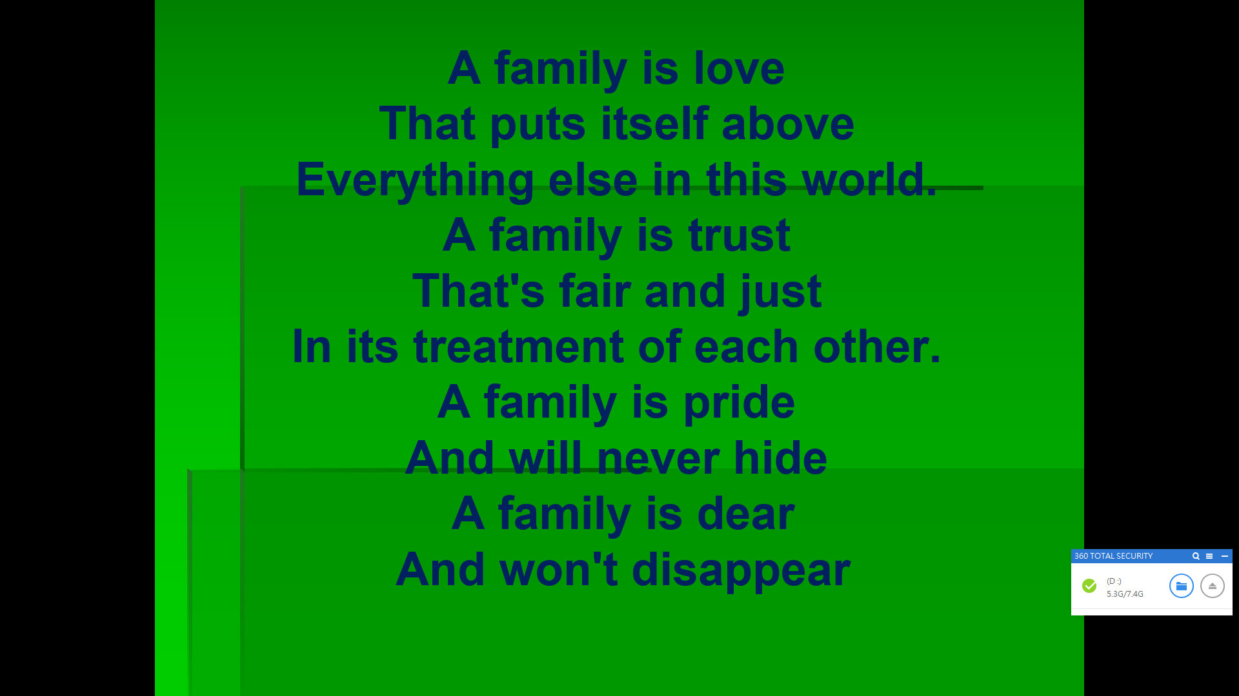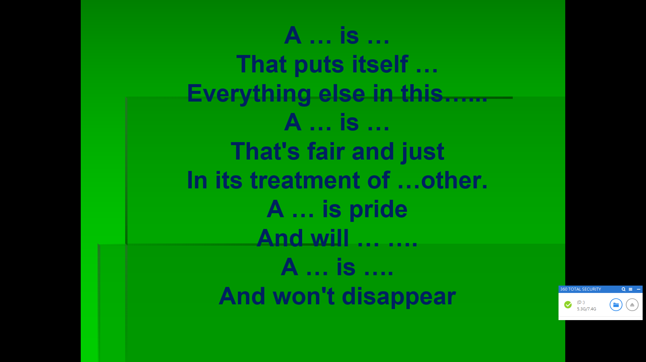  What Is Family? - Poem by Edwina Reizer  A family is love  That puts itself above  Everything else in this world.  A family is trust  That's fair and just  In its treatment of each other.  A family is pride  And will never hide  Its feelings for one another.  A family is dear  And won't disappear  When things are getting tough.  3.1.2. Exercises; Relatives: Exercise 1. (до 6 минут)  Now I’d like to study members of your family.  Using the table build up all possible words denoting family relationships:  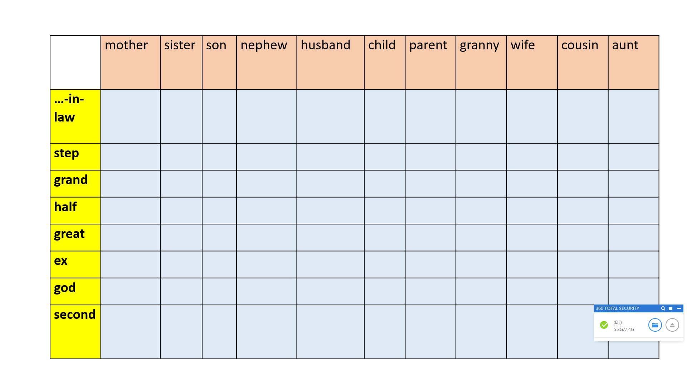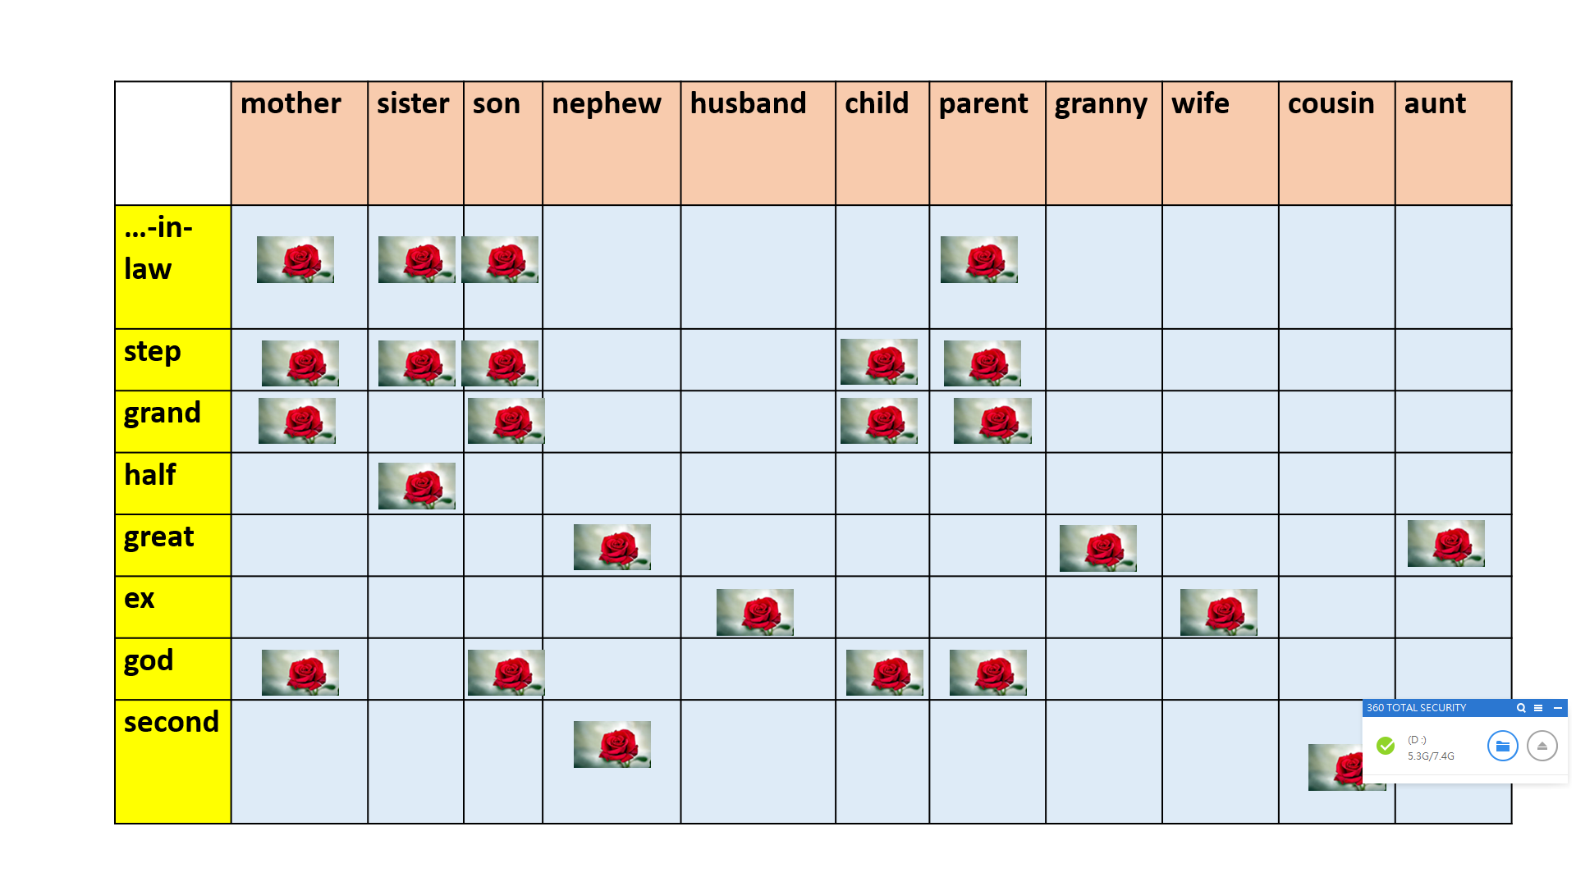  3.1.3 Exercise 2  Match the words under each category:  a) blood relatives;  b) ancestors;  c) relatives by marriage;  d) distant relatives;  e) close/ near relatives;  f) male relatives;  g) female relatives;  h) both male and female relatives.  3.2 Discover; the Druids horoscope. (до 8 минут)  Now I `d like you to stand up and come here, I have pictures of trees, pull one. Do you guess what are we going to do now? We will speak about your character.  According to the druid horoscope each one of us was born under a special tree. They say that having your tree somewhere close by can help you a lot. When you are tired, or don’y feel well, have some problems- go to your tree, touch it, sit or stand under it for some time and you’ll feel better. If you don’t have an olive or fig tree in your garden, any tree will do. Oak is particularly recommended for giving strength and confidence In general you can be sure that walk in a forest or a park will do you good whether you believe in the magic power of trees or not.  Find your birthday below to learn what your tree is and read about your personality.  Pupils:…  3.3 Работа с видеофильмом (до 19 минут)  3.3.1 Преддемонстрационный этап  You are going to watch Sue and William talking about each other. Work with a partner, look at their photographs and discuss the questions.  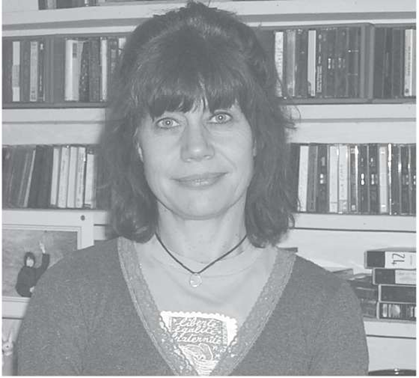 SUE MARK  Look at their photographs and discuss the questions.  a)What do you think William and Sue are like as people?  b)What do you think the relationship between them is?  3.3.2 Демонстрационный этап  Watch the programme.  Exercise 1:Check your answers and tick the points (a-g) that they mention.  Exercise 2: complete the answers (a-j). Tick all the answers (1-5) that are correct.  Now listen to it once again and check your answers and (Exercise 3) fill in the missing words.  3.3.3 Последемонстрационный этап  Let’s share what you have seen (students represent the their own answers)  a) Why does Sue call William a party animal?  b) Why does William say Sue is good to invite to parties?  c) Why is Sue irritated by William's taste for expensive clothes?  d) How has Sue embarrassed William?  e) How does Sue think she bores people?  4. Релаксация (до 3 минут)  Now let’s have a bit of rest and watch a small cartoon and say whom would you like to save and why?  5.Контрольно-оценочный этап (до 3 минут)  5.1. Рефлексия (до 2 минут)  Let’s make the conclusion. What have you learnt today?  At the beginning of our lesson we had a very wise quotation Could you remind me it?  Do you agree that people create the atmosphere of their family on their own? Are you eager to find your tree?  The results of the lesson are…  5.2 Объяснение домашнего задания, выставление отметок (с комментарием). (до 1 минут)  At home you are to make reports about the family members according to Druids Horoscope, using the words of this lesson.  Small cartoon will show how much Family affairs, family love cost.  The lesson is over. Thank you for the lesson. See you tomorrow!
Мотивация учащихся | Использование мультимедийного образовательного продукта на уроке позволило объединять огромное количество изобразительных, звуковых, условно-графических, видео и анимационных материалов, позволило сделать урок современным, более увлекательным и интересным для учащихся, а также позволило обеспечить реализацию принципов коммуникативного подхода: наглядности, новизны, ситуативности, речемыслительной активности, функциональности и диалога культур.
Подробное описание всех этапов урока | 1. Организационно-мотивационный этап (до 1 минуты)  Цель этапа– создание у учащихся психологической готовности к уроку, введение в атмосферу иноязычного общения.  2. Этап целеполагания (до 3 минут)  Цель этапа – подготовка учащихся к осознанному усвоению нового материала, предъявление целей и задач урока.  3.Операционно-познавательный этап (до 35 минут)  3.1 Совершенствование языковых (лексических) навыков по теме. . (до 2 минут)  Цель этапа – активизация работы учащихся,снятие напряжения в общении.  3.1.2 расширение словарного запаса . (до 6 минут)  Новая информация анализируется и вносится в таблицу  3.2 информационное и лексическое обогащение речи. (до 8 минут)  3.3 Работа с видеофильмом. (до 19 минут)  Цель этапа– развитие умений восприятия и понимания речи на слух, извлечение из видеофильма необходимой информации.  3.3.1 Преддемонстрационный этап  Учитель предлагает предтекстовое задание: ответить на вопросы.  3.3.2 Демонстрационный этап  Учащиеся проверяют правильность своих ответов в группах. Во время второго прослушивания учащимся предъявляется аудиозапись данной видеопрезентации и задание заполнить пропуски в тексте.  3.3.3 Последемонстрационный этап  Учитель предлагает учащимся высказаться о фактах, которые являются для них новой информацией, учащиеся высказываются с опорой на текст.  4. Релаксация. (до 3 минут)  Цель этапа – снять психологическую и эмоциональную усталость учащихся.  Учащимся предлагается отдохнуть, просмотреть мультфильм  5.Контрольно-оценочный этап (до 3 минут)  5.1Рефлексия (до 3 минут)  Цель этапа (ожидаемый результат) – диагностировать результаты деятельности учащихся на уроке  5.2 Объяснение домашнего задания. (до 1 минут) Выставление отметок (с комментарием).
Рефлексия учащихся на тему урока и ее освоение | Рефлексия проводится в виде обобщения изученного на уроке материала при помощи ответов на вопросы
Домашнее задание | Подготовить устное высказывание о чертах характера 5 членов семьи или родственников согласно гороскопу друидов.
Ссылки на использованные интернет-ресурсы | 1.https://lbbonline.com/news/what-if-kids-could-choose-their-parents/  2.http://www.teachervision.com/teaching-methods/classroom-management/6706.html  3. http://www.poemhunter.com/poem/what-is-family/  4. http://magic-horoscope.com/druid/
Советы по переходу от изученной темы к следующим | Изучив лексику на данном уроке планируется далее перейти к изучению темы «Когда люди счастливы вместе»

